# Bài 11: Cuộc cải cách của Minh Mạng (nửa đầu thế kỉ XIX)

**Giải Lịch sử 11 Bài 11: Cuộc cải cách của Minh Mạng (nửa đầu thế kỉ XIX)**  
**Giải Lịch Sử 11 trang 72**  
**Khởi động trang 72 Lịch Sử 11**: Em biết gì về Minh Mạng và những đóng góp của nhà vua?  
**Lời giải:**  
- Minh Mạng (1791 - 1841) tên húy là Nguyễn Phúc Đảm, là hoàng tử thứ tư của vua Gia Long, trị vì từ năm 1820 đến khi qua đời (năm 1841).  
- Minh Mạng được xem là một vị vua năng động, quyết đoán của triều Nguyễn. Trong thời gian trị vì, ông đã thực hiện một số cải cách nhằm tăng cường tính thống nhất và tiềm lực của đất nước. Thành công của công cuộc cải cách dưới thời Minh Mạng đã đưa đến những thay đổi lớn đối với hệ thống chính quyền các cấp ở Việt Nam.  
**1. Bối cảnh lịch sử**  
**Câu hỏi trang 72 Lịch Sử 11**: Trình bày bối cảnh lịch sử dẫn đến cuộc cải cách hành chính của vua Minh Mạng.  
**Lời giải:**  
**-** Dưới thời vua Gia Long, bộ máy nhà nước phong kiến đã được kiện toàn một bước nhưng vẫn còn bộc lộ nhiều hạn chế và thiếu tính thống nhất.  
+ Cơ cấu hành chính phân chia nhiều tầng quản lí, có nguy cơ xuất hiện tình trạng lạm quyền của quan lại địa phương.  
+ Mâu thuẫn xã hội gay gắt, làm bùng nổ nhiều cuộc khởi nghĩa lớn của nông dân và các dân tộc ít người.  
=> Vấn đề cấp bách đặt ra với triều Nguyễn: Kiện toàn bộ máy chính quyền, thực hiện nhất thể hoá các đơn vị hành chính trong cả nước, tạo thuận lợi cho khôi phục phát triển kinh tế - xã hội, tăng cường quốc phòng, an ninh.  
- Trong 21 năm cầm quyền (1820 - 1841), vua Minh Mạng đã từng bước giải quyết triệt để những yêu cầu khách quan đó.  
**2. Nội dung cuộc cải cách**  
**Câu hỏi trang 74 Lịch Sử 11**: Trình bày những nội dung chính của cuộc cải cách thời vua Minh Mạng.  
**Lời giải:**  
**♦ Về chính trị và hành chính**  
- Đổi tên nước Việt Nam thành Đại Nam.  
- Củng cố địa vị của Nho giáo làm chỗ dựa cho vương quyền.  
**- Ở cấp trung ương:**  
+ Nhà vua là người đứng đầu thiết chế quân chủ tập quyền, trực tiếp điều hành bộ máy và mọi hoạt động quản lí đất nước.  
+ Kiện toàn các cơ quan văn phòng trực tiếp giúp việc cho nhà vua (Văn thư phòng, Hàn lâm viện, Cơ mật viện).  
+ Các cơ quan chuyên trách đứng đầu là lục bộ, được quy định chặt chẽ, rõ ràng về cơ cấu tổ chức, chức năng và nhiệm vụ. Thượng thư lục bộ hợp cùng trưởng quan của Đô sát viện, Đại lý tự và Thông chính sứ ty hợp thành Cửu khanh của triều đình.  
+ Nhiều cơ quan phụ trách công việc chuyên môn khác, gọi chung là các nha (chư nha) được lập thêm, gồm: phủ, tự, viện, giám, ty, cục.  
+ Công tác kiểm tra, giám sát được đặc biệt coi trọng. Chế độ Kinh lược đại sứ được lập ra để thay mặt vua thanh tra các địa phương có tình trạng bất ổn về chính trị, kinh tế, xã hội.  
**- Ở địa phương:**  
+ Năm 1831 - 1832, vua Minh Mạng triển khai cải cách hành chính địa phương quy mô lớn trên cả nước. Theo đó, Bắc thành và Gia Định thành bị bãi bỏ, đổi các dinh, trấn thành tỉnh. Cả nước được chia làm 30 tỉnh và phủ Thừa Thiên (Kinh sư).  
+ Hệ thống hành chính phân cấp theo mô hình từ trên xuống, gồm: tỉnh, phủ, huyện/châu, tổng, xã. Cơ quan quản lí cấp tỉnh gồm hai ty là Bố chánh sứ ty (phụ trách đinh, điền, hộ tịch) và Án sát sứ ty (coi về hình án).  
+ Ở khu vực miền núi, các vùng dân tộc ít người: nhà Nguyễn thiết lập cấp tổng, xóa bỏ chế độ thổ quan. Lựa chọn những thổ hào thanh liêm ở địa phương, tài năng, cần cán được dân tin phục làm Thổ tri các châu, huyện và đặt thêm quan lại người Việt (lưu quan) để quản lí.  
**- Bộ máy quan lại:**  
+ Tuyển chọn quan lại thông qua khoa cử; trọng dụng những người có năng lực và phẩm chất tốt.  
+ Ban nhiều lệnh, dụ quy định về chế độ “hồi tỵ” để ngăn chặn tình trạng quan lại cấu kết bè phái ở địa phương.  
**♦ Về kinh tế**  
- Năm 1836, vua Minh Mạng cho triển khai đo đạc lại ruộng đất ở Nam Bộ, lập sổ địa bạ để quản lí. Khôi phục chế độ ruộng đất công để nông dân làng xã có ruộng cày cấy.  
- Quy định lại chính sách thuế đối với thuyền buôn nước ngoài đến buôn bán nhằm kiểm soát hoạt động thương mại và an ninh.  
**♦ Về quốc phòng, an ninh**  
- Quân đội được tổ chức theo phương châm “tinh nhuệ”, học hỏi mô hình tổ chức và phiên chế của phương Tây.  
- Coi trọng phát triển lực lượng thuỷ quân và tăng cường các hoạt động xây dựng pháo đài, tuần soát trên biển.  
**♦ Về văn hoá - giáo dục**  
- Độc tôn Nho giáo, hạn chế Phật giáo và cấm đoán Thiên Chúa giáo.  
- Năm 1820, cho lập Quốc sử quán làm nhiệm vụ thu thập và biên soạn sách sử.  
- Về giáo dục khoa cử, năm 1822, vua Minh Mạng cho mở lại các kì thi Hội, thi Đình, khuyến khích hoạt động giáo dục Nho học nhằm tạo ra đội ngũ trí thức thực học giúp việc cho triều đình.  
**3. Kết quả và ý nghĩa**  
**Giải Lịch Sử 11 trang 75**  
**Câu hỏi trang 75 Lịch Sử 11**: Nêu kết quả và ý nghĩa của cuộc cải cách thời vua Minh Mạng  
**Lời giải:**  
**- Kết quả:**  
+ Tăng cường tính thống nhất của quốc gia.  
+ Chế độ trung ương tập quyền chuyên chế và quyền lực của hoàng đế được củng cố, thúc đẩy bộ máy chính quyền các cấp hoạt động hiệu quả.  
**- Ý nghĩa:**  
+ Cuộc cải cách của vua Minh Mạng là một cuộc cải cách khá toàn diện trên các lĩnh vực hành chính, kinh tế, văn hoá, giáo dục. Trong đó, trọng tâm là cải cách trên lĩnh vực hành chính.  
+ Những thành tựu của cuộc cải cách hành chính dưới thời Minh Mạng đã tác động tích cực nhất định đến sự ổn định tình hình chính trị, kinh tế, văn hoá, xã hội và quốc phòng an ninh của Đại Nam.  
+ Một số giá trị trong xây dựng mô hình, cơ chế vận hành bộ máy chính quyền các cấp ở địa phương và về xây dựng đội ngũ quan lại thanh liêm, cần cán của vua Minh Mạng để lại bài học kinh nghiệm hữu ích cho cải cách hành chính Việt Nam hiện nay.  
**Luyện tập (trang 75)**  
**Luyện tập trang 75 Lịch Sử 11**: Vẽ sơ đồ tư duy thể hiện các nội dung chính cuộc cải cách của vua Minh Mạng.  
**Lời giải:**  
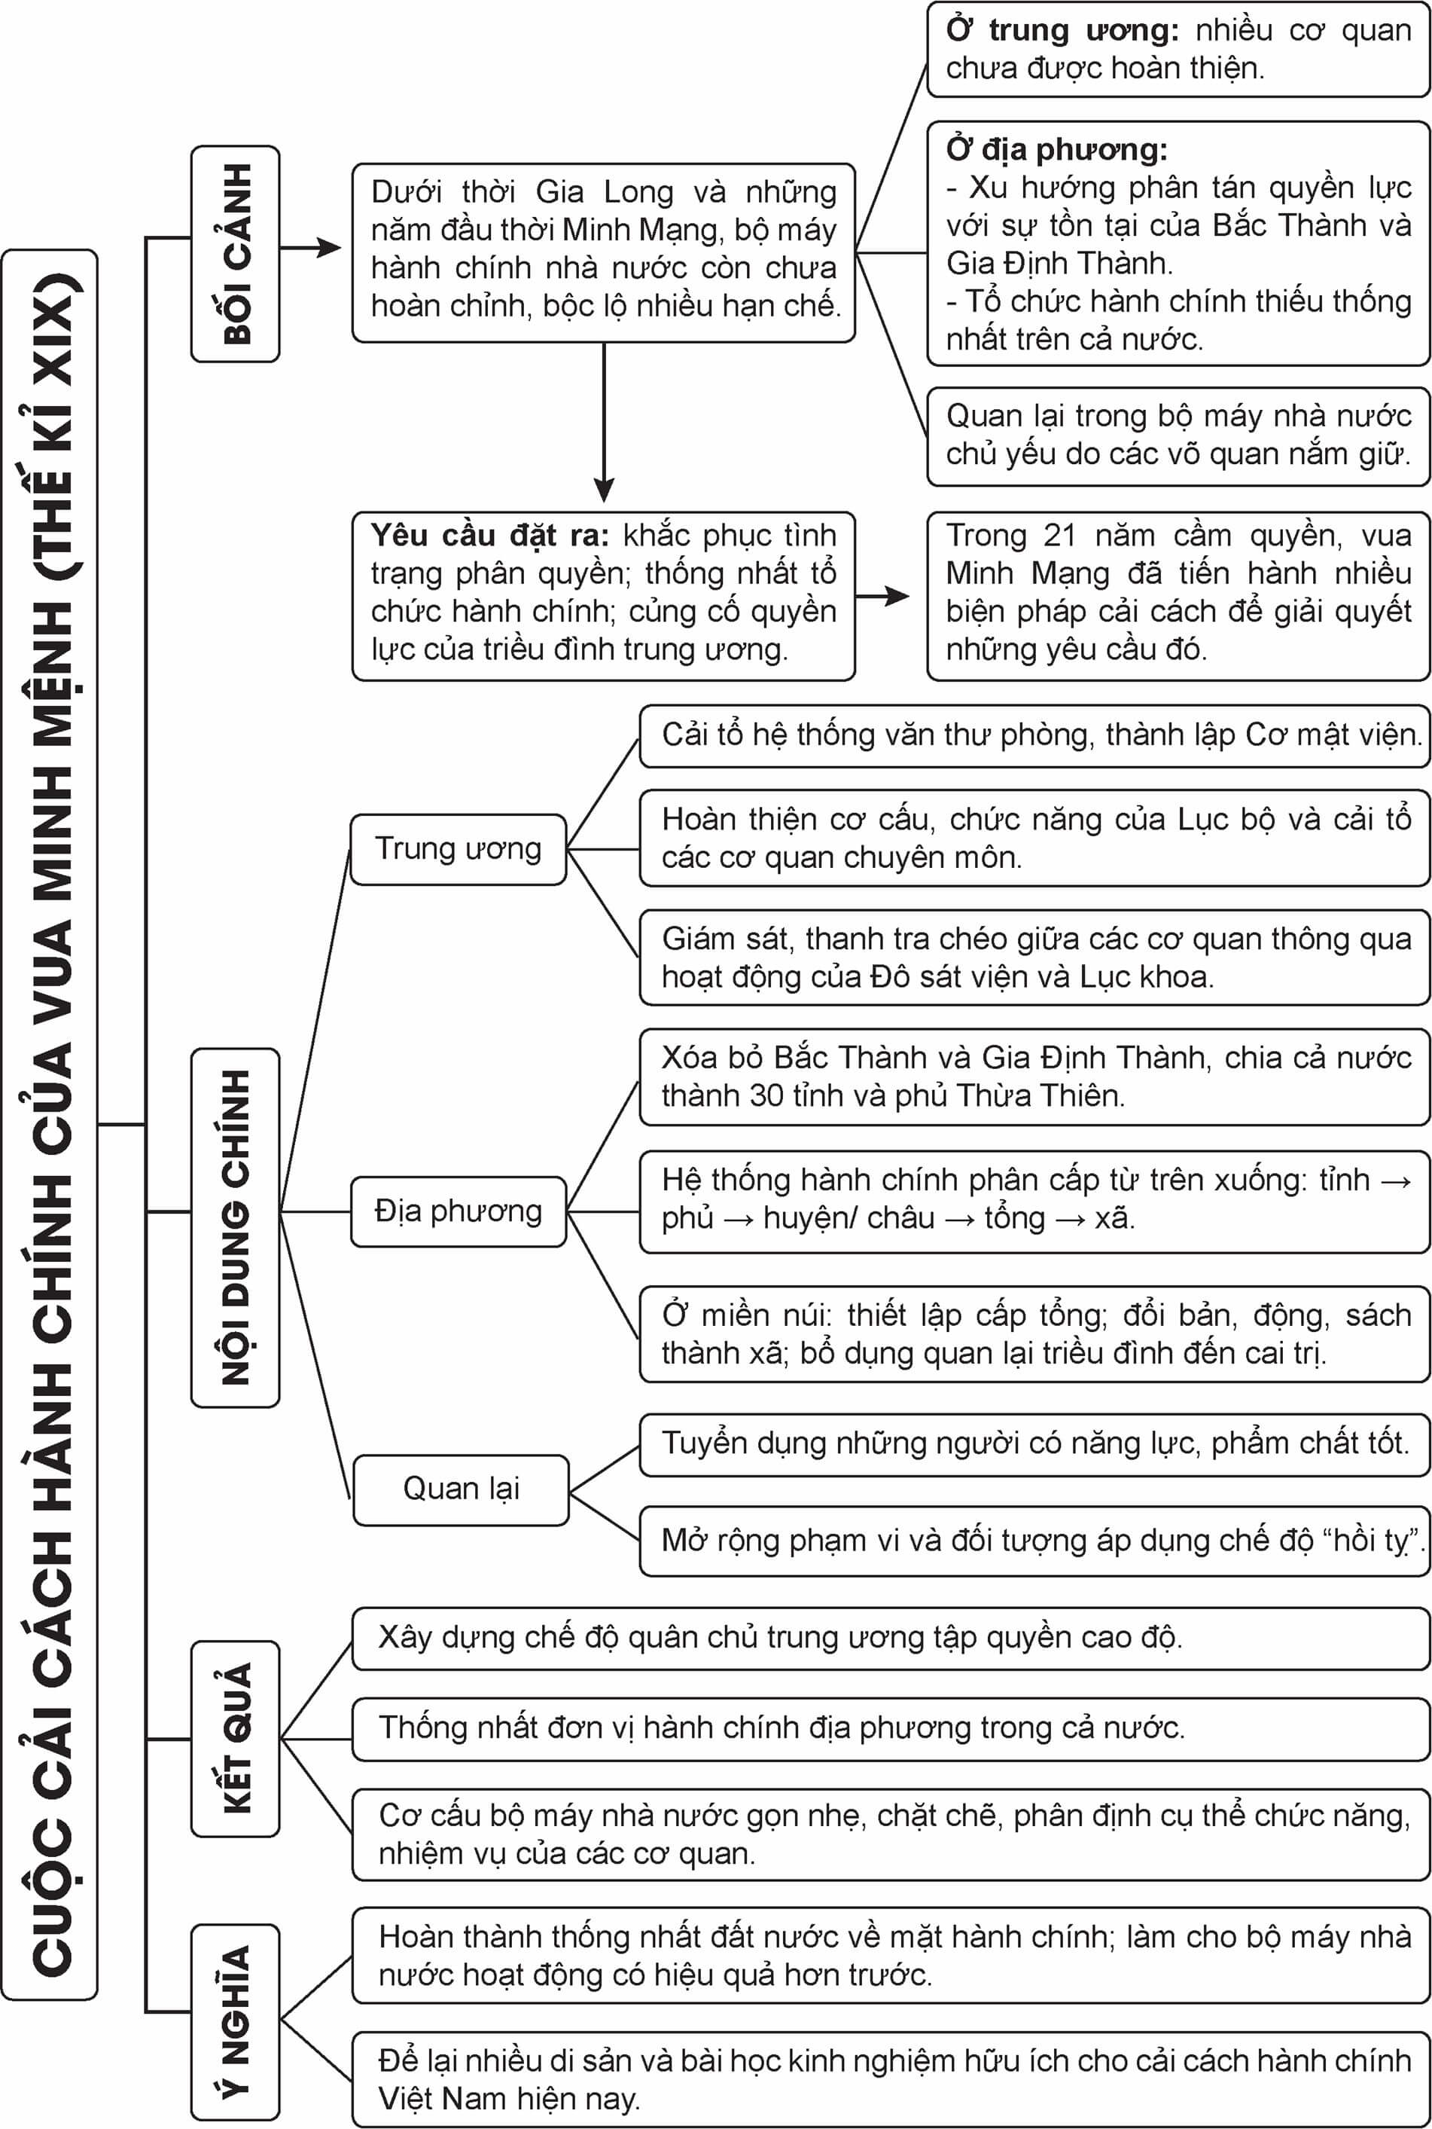  
**Vận dụng (trang 75)**  
**Vận dụng trang 75 Lịch Sử 11**: Theo em cuộc cải cách của vua Minh Mạng để lại bài học gì cho cải cách hành chính ở Việt Nam hiện nay?  
**Lời giải:**  
**- Một số bài học kinh nghiệm** từ cuộc cải cách của vua Minh Mạng có thể áp dụng vào việc xây dựng nền hành chính Việt Nam:  
+ Thống nhất đơn vị hành chính địa phương trong cả nước;  
+ Xây dựng cơ cấu bộ máy nhà nước đơn gọn nhẹ, chặt chẽ;  
+ Phân định cụ thể chức năng, nhiệm vụ của các cơ quan và cán bộ, công chức nhà nước theo nguyên tắc “chức vụ và trách nhiệm nghiêm minh, quyền lợi và nghĩa vụ tương xứng”.  
+ Chú trọng hơn nữa công tác đào tạo, bồi dưỡng, tuyển chọn nhân tài vào đảm đương các chức vụ trong bộ máy hành chính nhà nước.  
+ Xây dựng cơ chế kiểm tra, giám sát các cơ quan hành chính và đội ngũ cán bộ, công chức có hiệu quả.  
+ Mở rộng diện và đối tượng áp dụng chế độ “hồi tỵ” để giảm bớt những tiêu cực trong nền hành chính nhà nước.  
**- Ví dụ cụ thể (về chế độ “hồi tỵ”)**  
+ Dưới thời Minh Mạng, phép “hồi tỵ” có nội dung cơ bản là: (1) quy định người làm quan không được nhậm chức ở quê quán, trú quán, quê mẹ, quê vợ; (2) những người thân như: anh, em, cha, con, thầy, trò,… không được làm quan cùng một chỗ; (3) đối với nhân viên hành chính: ai quê ở phủ, huyện nào cũng không được làm việc tại cơ quan công quyền của phủ, huyện đó,… Vua Minh Mạng cho thực hiện phép “hồi tỵ” nhằm mục đích đề phòng việc gây bè, kéo cánh, đặt tình cảm riêng lên trên pháp luật, cản trở công việc chung của đất nước. Theo vua Minh Mạng, để bộ máy hành chính hoạt động có hiệu quả thì phải có đội ngũ quan lại làm việc vô tư, khách quan, không dùng quan hệ gia đình, người thân để nâng đỡ, lập bè phái nhằm mục đích riêng. Những quy định trong chế độ “hồi tỵ” được áp dụng dưới triều vua Minh Mệnh rất cụ thể, đối tượng, phạm vi áp dụng rộng đã góp phần làm cho bộ máy hành chính được củng cố và các cơ quan hành chính hoạt động có hiệu lực, hiệu quả hơn.  
+ Một vấn đề lớn đang đặt ra trong cải cách hành chính của Việt Nam hiện nay là: tình trạng bè phái, gia đình, tư tưởng “một người làm quan, cả họ được nhờ”… đang rất phổ biến trong các cơ quan hành chính nhà nước. Tình trạng này dẫn đến nhiều hệ lụy tiêu cực, như: nâng đỡ, bao che cho nhau; đánh giá, khen thưởng, kỷ luật, đề bạt cán bộ công chức thiếu khách quan, không dựa trên năng lực và kết quả làm việc; nội bộ mất đoàn kết, không huy động được các thành viên trong tổ chức phấn đấu vì mục tiêu chung; khiến cho niềm tin của người dân vào chính quyền suy giảm,… Vì vậy, chúng ta cần nghiên cứu và áp dụng chế độ “hồi tỵ” ở phạm vi và đối tượng rộng hơn để giảm bớt những tiêu cực trong bộ máy hành chính.  
**(*) Lưu ý:** Học sinh trình bày quan điểm cá nhân. Bài làm trên chỉ mang tính tham khảo!  
**Lý thuyết Cuộc cải cách của Minh Mạng nửa đầu thế kỉ XIX**  
**1. Bối cảnh lịch sử**  
**-** Dưới thời vua Gia Long, bộ máy nhà nước phong kiến đã được kiện toàn một bước nhưng vẫn còn bộc lộ nhiều hạn chế và thiếu tính thống nhất.  
+ Cơ cấu hành chính phân chia nhiều tầng quản lí, có nguy cơ xuất hiện tình trạng lạm quyền của quan lại địa phương.  
+ Mâu thuẫn xã hội gay gắt, làm bùng nổ nhiều cuộc khởi nghĩa lớn của nông dân và các dân tộc ít người.  
=> Vấn đề cấp bách đặt ra với triều Nguyễn: Kiện toàn bộ máy chính quyền, thực hiện nhất thể hoá các đơn vị hành chính trong cả nước, tạo thuận lợi cho khôi phục phát triển kinh tế - xã hội, tăng cường quốc phòng, an ninh.  
- Trong 21 năm cầm quyền (1820 - 1841), vua Minh Mạng đã từng bước giải quyết triệt để những yêu cầu khách quan đó.  
  
*Chân dung vua Minh Mạng*  
**2. Nội dung cuộc cải cách**  
**a) Về chính trị và hành chính**  
- Đổi tên nước Việt Nam thành Đại Nam.  
- Củng cố địa vị của Nho giáo làm chỗ dựa cho vương quyền.  
**- Ở cấp trung ương:**  
+ Nhà vua là người đứng đầu thiết chế quân chủ tập quyền, trực tiếp điều hành bộ máy và mọi hoạt động quản lí đất nước.  
+ Kiện toàn các cơ quan văn phòng trực tiếp giúp việc cho nhà vua (Văn thư phòng, Hàn lâm viện, Cơ mật viện).  
+ Các cơ quan chuyên trách đứng đầu là lục bộ, được quy định chặt chẽ, rõ ràng về cơ cấu tổ chức, chức năng và nhiệm vụ. Thượng thư lục bộ hợp cùng trưởng quan của Đô sát viện, Đại lý tự và Thông chính sứ ty hợp thành Cửu khanh của triều đình.  
+ Nhiều cơ quan phụ trách công việc chuyên môn khác, gọi chung là các nha (chư nha) được lập thêm, gồm: phủ, tự, viện, giám, ty, cục.  
+ Công tác kiểm tra, giám sát được đặc biệt coi trọng. Chế độ Kinh lược đại sứ được lập ra để thay mặt vua thanh tra các địa phương có tình trạng bất ổn về chính trị, kinh tế, xã hội.  
**- Ở địa phương:**  
+ Năm 1831 - 1832, vua Minh Mạng triển khai cải cách hành chính địa phương quy mô lớn trên cả nước. Theo đó, Bắc thành và Gia Định thành bị bãi bỏ, đổi các dinh, trấn thành tỉnh. Cả nước được chia làm 30 tỉnh và phủ Thừa Thiên (Kinh sư).  
+ Hệ thống hành chính phân cấp theo mô hình từ trên xuống, gồm: tỉnh, phủ, huyện/châu, tổng, xã. Cơ quan quản lí cấp tỉnh gồm hai ty là Bố chánh sứ ty (phụ trách đinh, điền, hộ tịch) và Án sát sứ ty (coi về hình án).  
+ Ở khu vực miền núi, các vùng dân tộc ít người: nhà Nguyễn thiết lập cấp tổng, xóa bỏ chế độ thổ quan. Lựa chọn những thổ hào thanh liêm ở địa phương, tài năng, cần cán được dân tin phục làm Thổ tri các châu, huyện và đặt thêm quan lại người Việt (lưu quan) để quản lí.  
**- Bộ máy quan lại:**  
+ Tuyển chọn quan lại thông qua khoa cử; trọng dụng những người có năng lực và phẩm chất tốt.  
+ Ban nhiều lệnh, dụ quy định về chế độ “hồi tỵ” để ngăn chặn tình trạng quan lại cấu kết bè phái ở địa phương.  
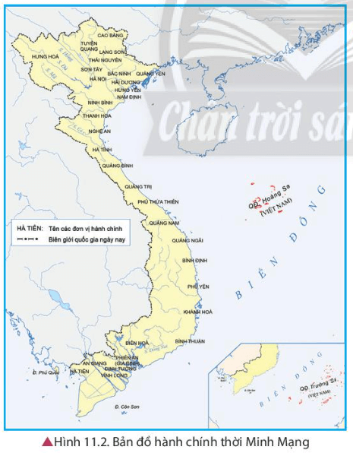  
**b) Về kinh tế**  
- Năm 1836, vua Minh Mạng cho triển khai đo đạc lại ruộng đất ở Nam Bộ, lập sổ địa bạ để quản lí. Khôi phục chế độ ruộng đất công để nông dân làng xã có ruộng cày cấy.  
- Quy định lại chính sách thuế đối với thuyền buôn nước ngoài đến buôn bán nhằm kiểm soát hoạt động thương mại và an ninh.  
**c) Về quốc phòng, an ninh**  
- Quân đội được tổ chức theo phương châm “tinh nhuệ, học hỏi mô hình tổ chức và phiên chế của phương Tây.  
- Coi trọng phát triển lực lượng thuỷ quân và tăng cường các hoạt động xây dựng pháo đài, tuần soát trên biển.  
**d) Về văn hoá - giáo dục**  
- Độc tôn Nho giáo, hạn chế Phật giáo và cấm đoán Thiên Chúa giáo.  
- Năm 1820, vua Minh Mạng cho lập Quốc sử quán làm nhiệm vụ thu thập và biên soạn sách sử.  
- Về giáo dục khoa cử, năm 1822, vua Minh Mạng cho mở lại các kì thi Hội, thi Đình, khuyến khích hoạt động giáo dục Nho học nhằm tạo ra đội ngũ trí thức thực học giúp việc cho triều đình.  
**3. Kết quả và ý nghĩa**  
**- Kết quả:**  
+ Tăng cường tính thống nhất của quốc gia.  
+ Chế độ trung ương tập quyền chuyên chế và quyền lực của hoàng đế được củng cố, thúc đẩy bộ máy chính quyền các cấp hoạt động hiệu quả.  
**- Ý nghĩa:**  
+ Cuộc cải cách của vua Minh Mạng là một cuộc cải cách khá toàn diện trên các lĩnh vực hành chính, kinh tế, văn hoá, giáo dục. Trong đó, trọng tâm là cải cách trên lĩnh vực hành chính.  
+ Những thành tựu của cuộc cải cách hành chính dưới thời Minh Mạng đã tác động tích cực nhất định đến sự ổn định tình hình chính trị, kinh tế, văn hoá, xã hội và quốc phòng an ninh của Đại Nam.  
+ Một số giá trị trong xây dựng mô hình, cơ chế vận hành bộ máy chính quyền các cấp ở địa phương và về xây dựng đội ngũ quan lại thanh liêm, cần cán của vua Minh Mạng để lại bài học kinh nghiệm hữu ích cho cải cách hành chính Việt Nam hiện nay.  
**Xem thêm lời giải bài tập Lịch sử lớp 11 Chân trời sáng tạo hay, chi tiết khác:**   
Bài 8: Một số cuộc khởi nghĩa và chiến tranh giải phóng trong lịch sử Việt Nam (từ thế kỉ III TCN - đến cuối thế kỉ XIX)  
Bài 9: Cuộc cải cách của Hồ Quý Ly và triều Hồ  
Bài 10: Cuộc cải cách của Lê Thánh Tông (thế kỉ XV)  
Bài 12: Vị trí và tầm quan trọng của Biển Đông  
Bài 13: Việt Nam và Biển Đông